Описание работы

Тестируемая задача: запуск программы с наличием данных в файле (см. рисунок 4.1) и запись их в массив при запуске с дальнейшим выводом на консоль (см. рисунок 4.2)

Ожидаемый результат: на консоли должна появиться информация о клиентах в виде таблицы

Результат:

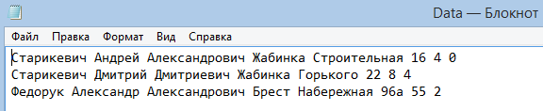

Рисунок 4.1 – Информация в файле

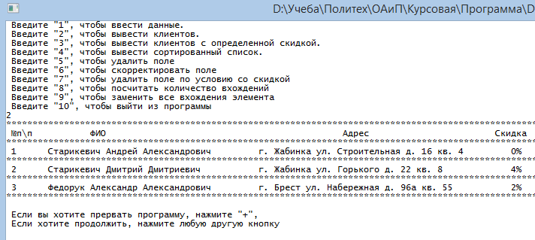

Рисунок 4.2 - Вывод массива на консоль

Выводы: функция ввода информации из текстового файла и вывода этой информации на консоль работает правильно, никаких ошибок нет

Тестируемая задача: сортировка элементов по значению скидки и вывод на консоль(см. рисунок 4.3)

Ожидаемый результат: на консоли в виде таблицы должен появиться в виде таблицы список клиентов, расставленных по убыванию значения скидки.

Результат:

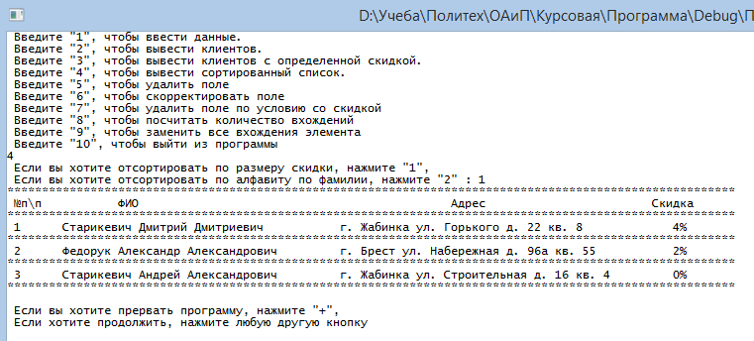

Рисунок 4.3 – Массив после добавления новой записи

Выводы: функция сортировки работает правильно, никаких ошибок нет

Тестируемая задача: удаление выбранного элемента (см. рисунок 4.5)

Ожидаемый результат: на консоли в виде таблицы должна появиться информация о всех рейсах, не включая тот, который нужно было удалить; в файле также должно произойти удаление рейса (см. рисунок 4.6)

Результат:

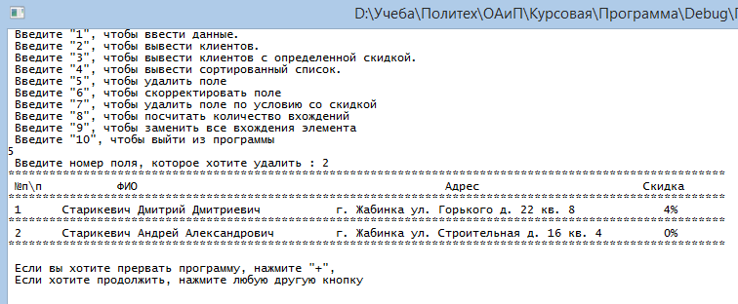

Рисунок 4.5 – Массив после удаления выбранной записи

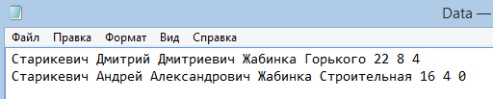

Рисунок 4.6 – Файл после удаления выбранной записи

Выводы: функция удаления выбранного элемента работает правильно, ошибок нет

Тестируемая задача: подсчет количества записей (см. рисунок 4.7)

Ожидаемый результат: на консоли должно высветиться количество совпадений с вводимой строкой (массив берем из предыдущего примера)

Результат:

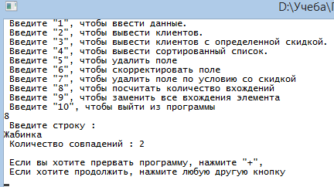

Рисунок 4.7 – Массив после изменения поля выбранной записи

Выводы: функция подсчета количества вхождений строки работает правильно, ошибок нет